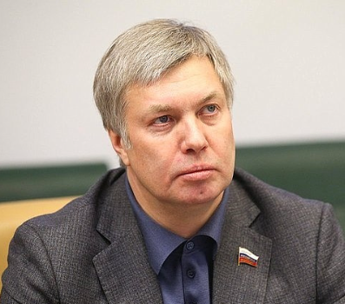

Русских Алексей Юрьевич

Губернатор Ульяновской области
Родился 17 июля 1968 года в городе Ижевске Удмуртской Республики в семье инженеров.
Окончил среднюю школу с золотой медалью.
В 1991 году с отличием окончил машиностроительный факультет МГТУ им. Н.Э. Баумана по специальности «инженер-электромеханик».
В 2002 году окончил Академию народного хозяйства при Правительстве РФ по специальности «финансы и кредит».
В 2005 году защитил кандидатскую диссертацию на соискание учёной степени кандидата экономических наук по теме «Инвестиции российских предприятий за рубежом». Является автором ряда монографий и научных статей.
Трудовую деятельность начал преподавателем на кафедре «Робототехнические системы и комплексы» МГТУ им. Н.Э. Баумана.
С 1992 по 2007 гг. занимал руководящие должности на различных предприятиях. Имеет опыт антикризисного управления Новосибирским металлургическим комбинатом им. Кузьмина и Ижевским заводом пластмасс.
Член ЦК КПРФ. Депутат Государственной Думы РФ пятого, шестого и седьмого созывов. Избирался по списку КПРФ.
В 2007-2011 гг. - заместитель председателя Комитета Государственной Думы по науке и наукоемким технологиям.
В 2011-2016 гг. - председатель Комитета Государственной Думы по земельным отношениям и строительству.
В 2016-2018 гг. - первый заместитель председателя Комитета Государственной Думы по транспорту и строительству.
17 сентября 2018 года назначен членом Совета Федерации Федерального Собрания Российской Федерации от исполнительного органа государственной власти Московской области. Занимал должность заместителя председателя Комитета СФ по экономической политике.
8 апреля 2021 года Указом Президента РФ назначен временно исполняющим обязанности Губернатора Ульяновской области.
4 октября 2021 года вступил в должность Губернатора Ульяновской области.
Имеет награды: Почётный знак Государственной Думы РФ «За заслуги в развитии парламентаризма», Почётная грамота Государственной Думы РФ, Почётная грамота Правительства РФ, Благодарность Президента РФ, медаль Министерства транспорта РФ, ряд других ведомственных наград.
Женат, имеет двух детей. Активно занимается спортом.

